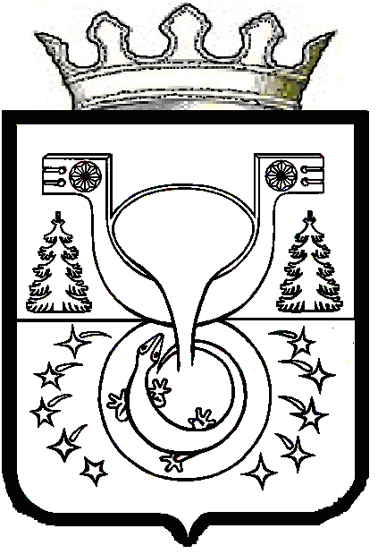

АДМИНИСТРАЦИЯ
МУНИЦИПАЛЬНОГО ОБРАЗОВАНИЯ
ОМУТНИНСКИЙ МУНИЦИПАЛЬНЫЙ РАЙОН
КИРОВСКОЙ ОБЛАСТИ

ПОСТАНОВЛЕНИЕ

15.01.2024 № 9
г. Омутнинск

О внесении изменений в постановление администрации
муниципального образования Омутнинский муниципальный район Кировской области от 22.04.2014 № 702

В целях корректировки показателей эффективности деятельности администрация муниципального образования Омутнинский муниципальный район Кировской области ПОСТАНОВЛЯЕТ:
1. Внести в постановление администрации муниципального образования Омутнинский муниципальный район Кировской области
от 22.04.2014 № 702 «Об утверждении показателей эффективности деятельности муниципальных учреждений культуры и критериев оценки эффективности работы их руководителей» следующие изменения:
Приложение № 1 «Показатели эффективности деятельности муниципальных учреждений культуры и критерии оценки эффективности работы их руководителей» изложить в следующей редакции согласно приложению.
2. Управлению культуры Омутнинского района внести соответствующие изменения в Положение об оплате труда руководителей муниципальных учреждений культуры, подведомственных Управлению культуры Омутнинского района.
3. Довести изменения до руководителей учреждений культуры, подведомственных Управлению культуры Омутнинского района.
4. Обнародовать настоящее постановление на информационном стенде и разместить на официальном Интернет-сайте муниципального образования Омутнинский муниципальный район Кировской области.
5. Настоящее постановление вступает в силу с момента подписания и распространяется на правоотношения, возникшие с 01.01.2024 года.
6. Контроль за исполнением настоящего постановления возложить на заместителя главы администрации Омутнинского района по социальным вопросам Суровцеву Е.В.

Глава
Омутнинского района А.В. Малков

